Идеальный двигатель для любой задачи
Компания B&R пополнила стандартную серию серводвигателей двумя новыми размерами
Компания B&R пополнила серию 8LS-серводвигателей двумя новыми размерами Вариант "А" обладает чрезвычайно высоким крутящим моментом, с размером фланца в 70 мм и супер компактным корпусом, а вариант "9" является последней ступенью в палитре производительности и обеспечивает мощность до 75 kW. Новые модели предоставят производителям машин и системным интеграторам возможность подобрать оптимальное решение под существующую задачу.
Больше производительности для специальных задач
Серия компактных двигателей А идеальный выбор, при котором сочетаются высокий крутящий момент и сверхмалый монтажный размер. Полностью изолированный статор обеспечивает высокую эффективность и высокий номинальный момент. Максимальный момент до 1000 Нм у моделей "9" открывает совершенно новые возможности к применению при высоких требованиях к динамике и мощности. Обе новинки можно комбинировать с любым редуктором от B&R, а также они поставляются уже вместе с установленным редуктором.
Безопасность на борту
Все двигатели серии 8LS предлагаются с дополнительным цифровым энкодером и масштабируемыми функциями безопасности. Моторы до размера "7" доступны с чрезвычайно надежным решением Single-cable (один кабель для всего), который совмещает в себе кабели для двигателя и энкодера. Сокращение количества кабелей существенно снижает расходы.

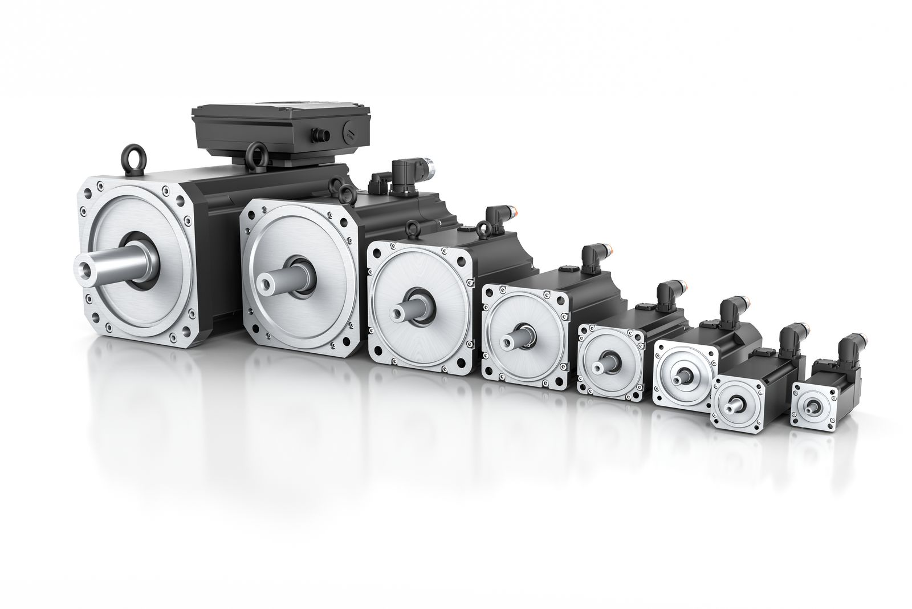
Пополнение серии 8LS двумя новыми сервомоторами восполнит пробелы при выборе оптимального серводвигателя.

О компании B&R
Компания B&R специализируется на инновационных решениях в сфере промышленной автоматизации, а также имеет представительства по всему миру со штаб-квартирой в Австрии. Продукция B&R сочетает в себе уникальные инженерные разработки и передовые технологии, и по праву завоевала международное признание и любовь клиентов. В портфолио B&R всегда найдется комплексное решение практически для любой задачи современной промышленности: автоматизация отдельных машин или целых заводов, продвинутое управление движением, визуализация, встроенные технологии безопасности и многое другое. Технологии промышленной полевой шины POWERLINK и openSAFETY, так же, как и мощная среда разработки Automation Studio являются основой постоянного совершенствования техники автоматизации и успеха компании на рынке. Дух инноваций позволяет компании B&R быть на острие прогресса, превосходя самые смелые ожидания своих клиентов.
Более подробную информацию Вы сможете найти на www.br-automation.com.

